活動主題：對口腔檢查結果不良學生之矯治與追蹤情形
活動名稱 | 通知口腔檢查結果不良學生之矯治與追蹤情形
活動地點 | 健康中心
參與人員 | 學生
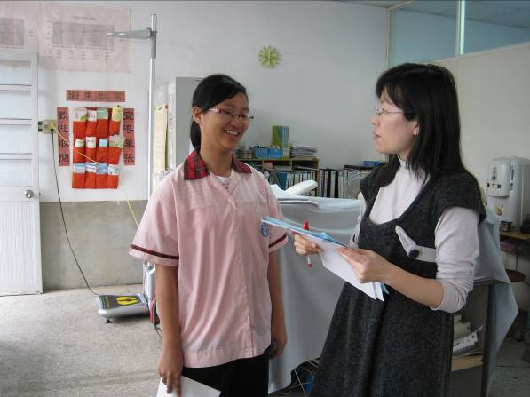 |  | 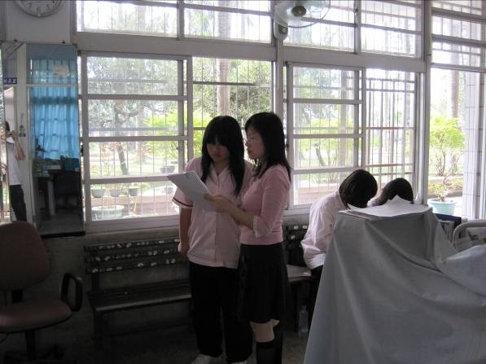
口腔檢查，對於口腔檢查有異常之學生，即時給予口腔保健衛教 |  | 口腔檢查，對於口腔檢查有異常之學生，即時給予口腔保健衛教
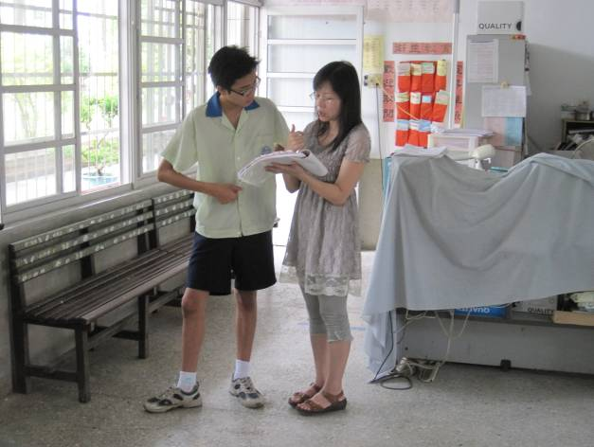 |  | 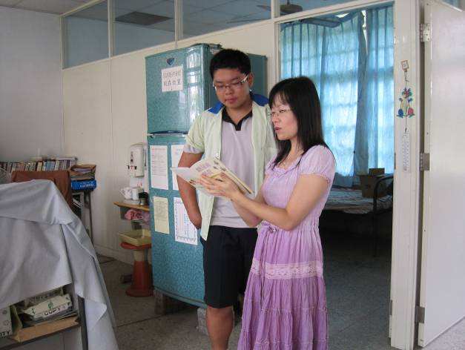
口腔檢查，對於口腔檢查有異常之學生，即時給予口腔保健衛教 |  | 口腔檢查，對於口腔檢查有異常之學生，即時給予口腔保健衛教
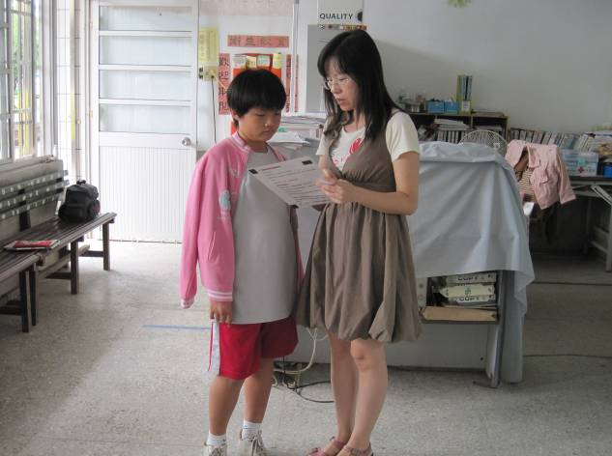 |  | 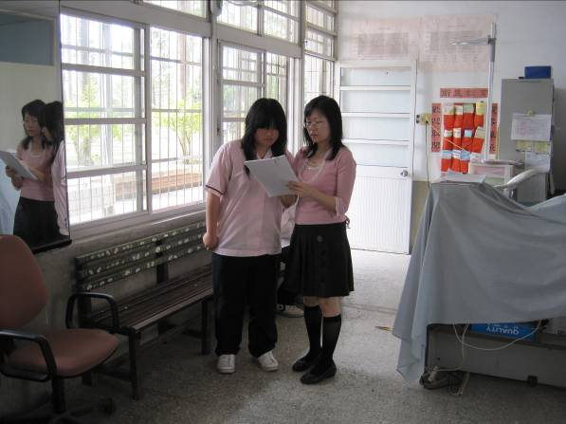
口腔檢查，對於口腔檢查有異常之學生，即時給予口腔保健衛教 |  | 口腔檢查，對於口腔檢查有異常之學生，即時給予口腔保健衛教

活動主題：對口腔檢查結果不良學生之矯治與追蹤情形
活動名稱 | 通知口腔檢查結果不良學生之矯治與追蹤情形
活動地點 | 健康中心
參與人員 | 學生
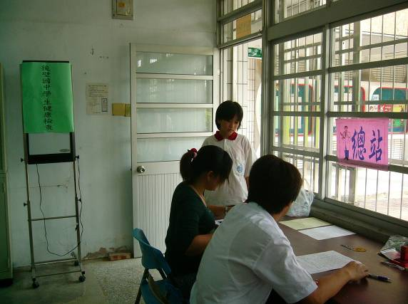 |  | 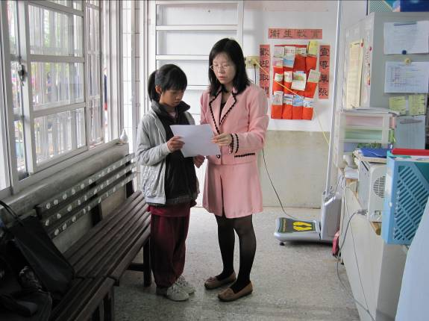
實施口腔檢查，對於口腔檢查有異常之學生，即時給予口腔保健衛教 |  | 口腔檢查，對於口腔檢查有異常之學生，即時給予口腔保健衛教
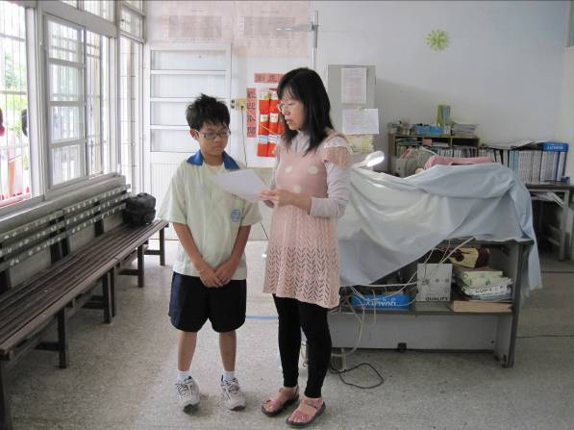 |  | 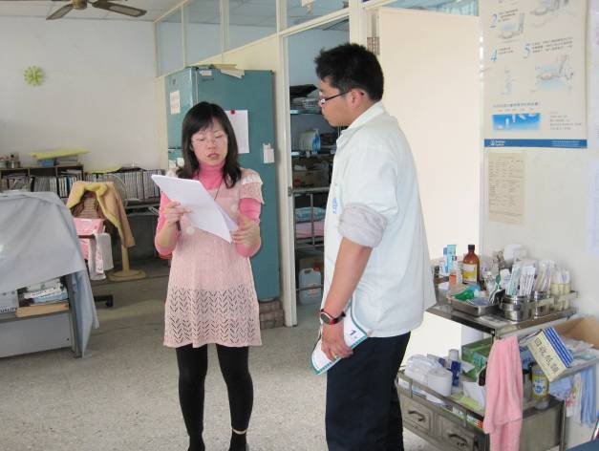
口腔檢查，對於口腔檢查有異常之學生，  即時給予口腔保健衛教 |  | 口腔檢查，對於口腔檢查有異常之學生，  即時給予口腔保健衛教
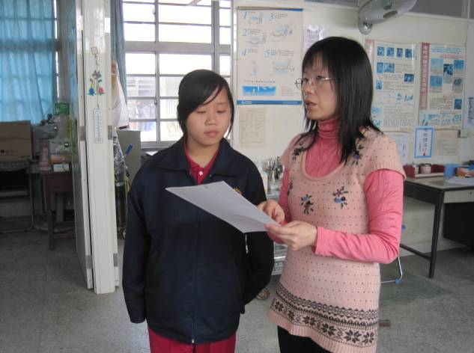 |  | 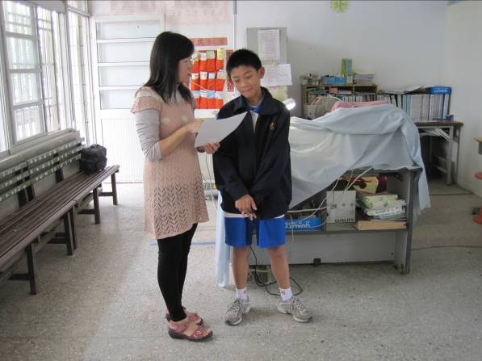
口腔檢查，對於口腔檢查有異常之學生，  即時給予口腔保健衛教 |  | 口腔檢查，對於口腔檢查有異常之學生，  即時給予口腔保健衛教

活動主題：對口腔檢查結果不良學生之矯治與追蹤情形
活動名稱 | 通知口腔檢查結果不良學生之矯治與追蹤情形
活動地點 | 健康中心
參與人員 | 學生
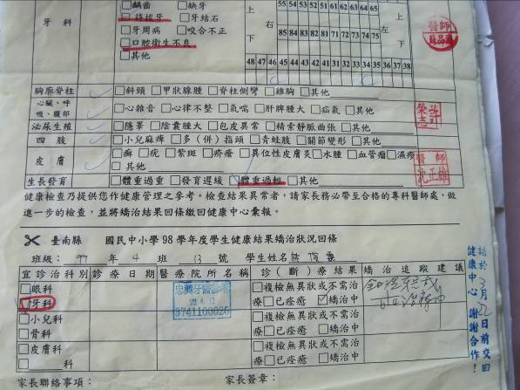 |  | 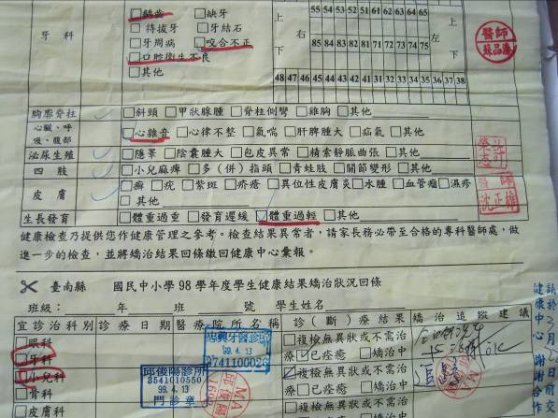
實施口腔檢查，對於口腔檢查有異常之學生，即時通知家長並且進行追蹤至繳回就診回單 |  | 實施口腔檢查，對於口腔檢查有異常之學生，即時通知家長並且進行追蹤至繳回就診回單
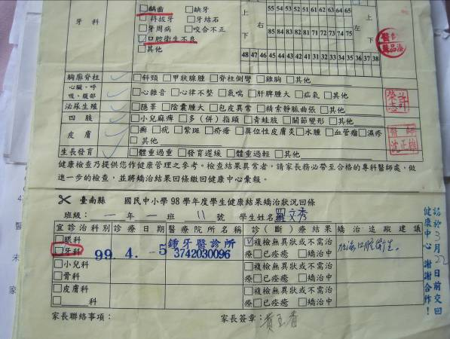 |  | 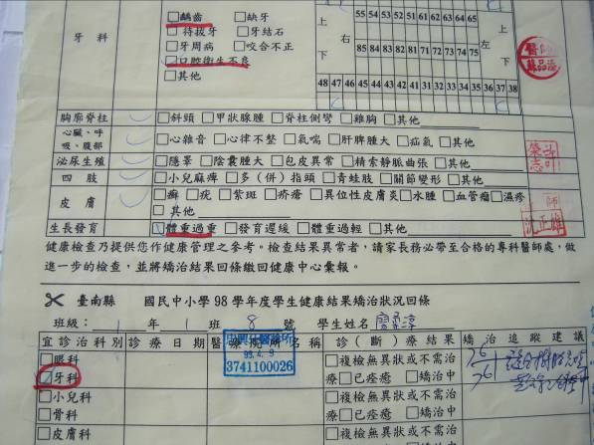
實施口腔檢查，對於口腔檢查有異常之學生，即時通知家長並且進行追蹤至繳回就診回單 |  | 實施口腔檢查，對於口腔檢查有異常之學生，即時通知家長並且進行追蹤至繳回就診回單
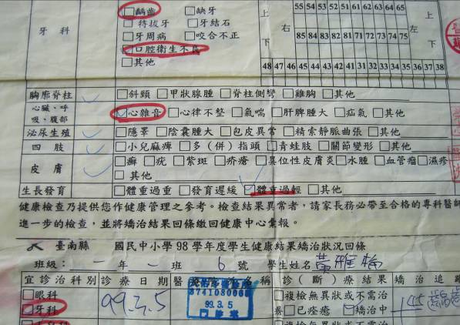 |  | 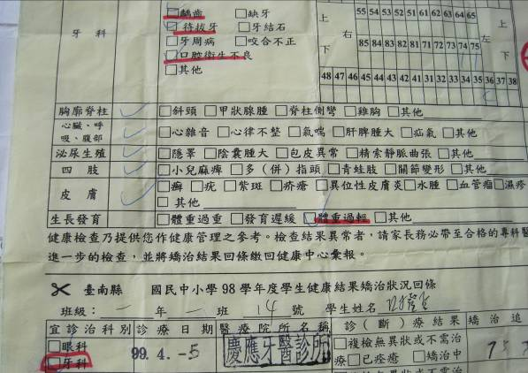
實施口腔檢查，對於口腔檢查有異常之學生，即時通知家長並且進行追蹤至繳回就診回單 |  | 實施口腔檢查，對於口腔檢查有異常之學生，即時通知家長並且進行追蹤至繳回就診回單

